Pressinformation 2019-04-04

# Björn Torjussen – ny tf. affärschef på Arcona

**Björn Torjussen blir tf. affärschef på Arcona. Han tillträdde tjänsten den 1 april 2019. Björn har varit anställd på Arcona sedan 2004 och haft flertalet olika roller inom byggproduktion. Nu lånas Björn ut från Projektstöd till en av våra enheter.**

* Jag ser fram emot att jobba nära våra kunder, medarbetare och leverantörer och att skapa effektiva team där allas kompetenser utnyttjas på ett bra sätt, säger Björn Torjussen.
* Björn är mycket uppskattad och omtyckt av såväl kunder som kollegor och det känns tryggt att lämna över affärsenheten i så goda händer speciellt då han känner medarbetarna i enheten väl sedan tidigare, säger Ann Bjurström, avdelningschef på Arcona.

## Vill du veta mer?

Ann Bjurström, avdelningschef Arcona, [ann.bjurstrom@arcona.se](mailto:ann.bjurstrom@arcona.se), tel. 08-601 21 27

***Arcona*** *bygger och utvecklar fastigheter i Stockholm och Uppsala och är sedan årsskiftet 2013/14 en del av   
Veidekke-koncernen.****Arcona Lean Construction*** *genomför byggentreprenader i nära samverkan med kunder och leverantörer. Metoden Lean Construction säkerställer effektivitet och kvalitet. Med tidig samverkan och långsiktiga relationer läggs fokus på maximalt kundvärde.****Arcona Projektutveckling*** *arbetar med utveckling och förädling av fastigheter. Vi hjälper fastighetsägare att höja värdet på sina fastigheter genom att identifiera potentialer och genomföra utvecklingsprojekt.****BSK Arkitekter och******Exengo Installationskonsult*** *ingår som strategiska kompetenser i koncernen.   
2018 omsatte Arconakoncernen 2 miljarder SEK.*

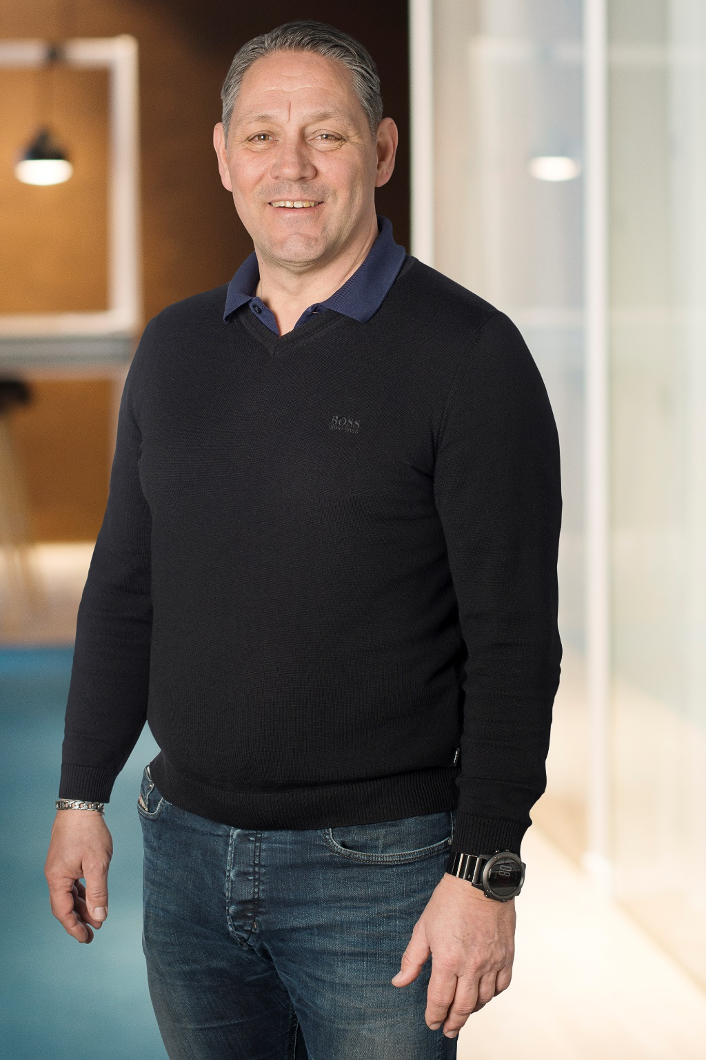

På bild: Björn Torjussen